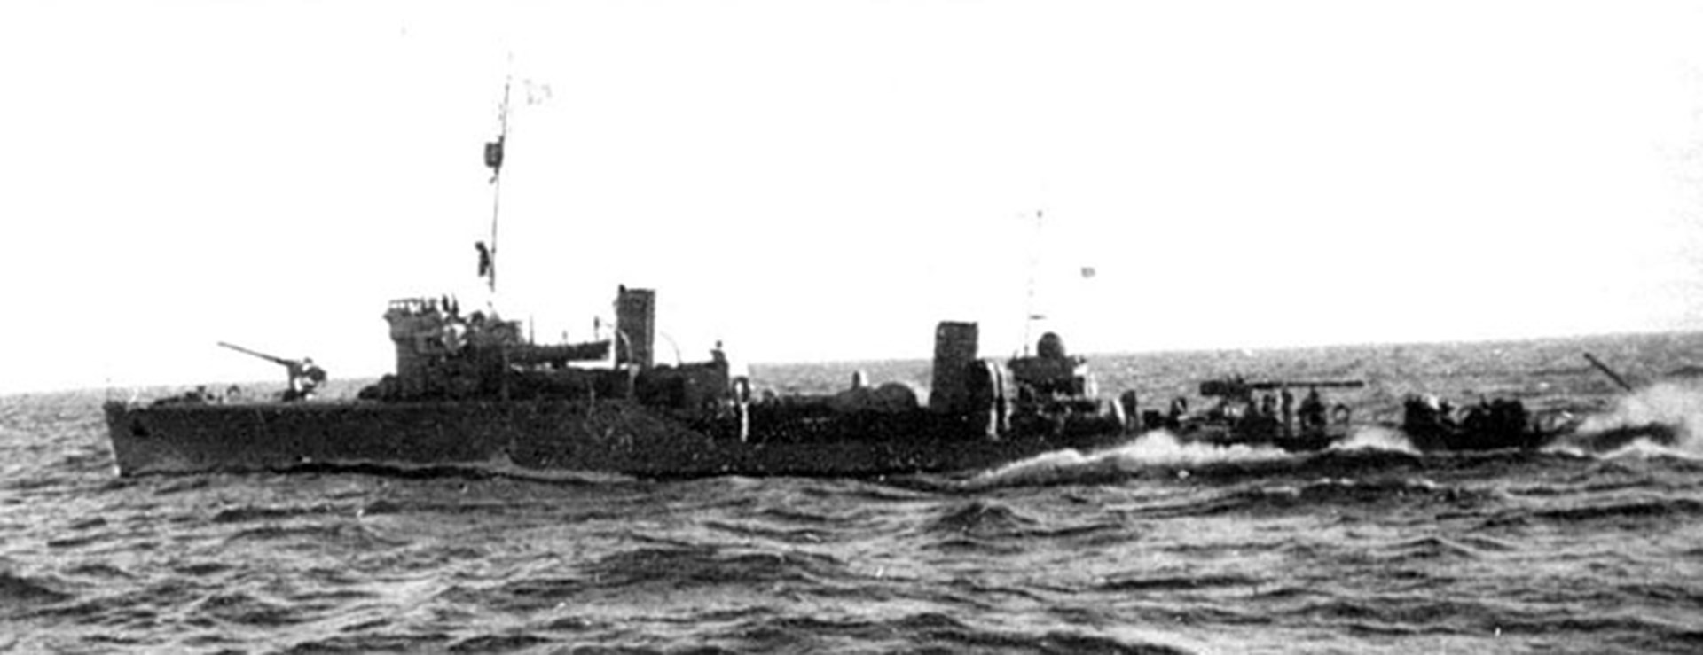 Сторожевой корабль "Шторм", сражавшийся в Великую отечественную войну. Был приписан к Черноморскому военному флоту СССР. В честь него дружина "Морская" переименована в "Штормовую"

